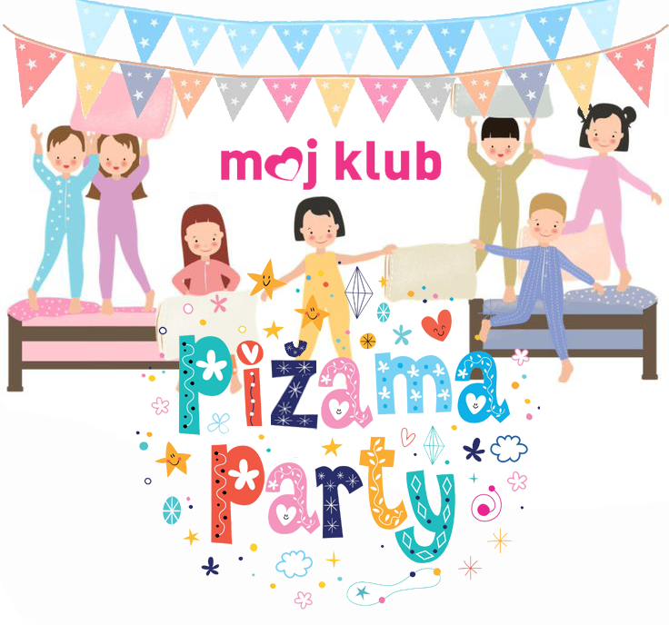
Vabim te na nepozabno zabavo
pižama party
v Moj klub v Radovljici.
Obljubljam, da ne bomo samo spali!

Zabava bo v soboto, 5.4.2023, ob 16. uri v Mojem klubu!
Lahko noč!

S seboj prinesi svojo najljubšo pižamo in copatke, ki ne drsijo,
da bomo lahko nemoteno tekali in se zabavali.
Moji mamici sporoči če prideš na tel: 040 000 000. Hvala!

Moje športno društvo, Kranjska c. 11, Radovljica

